1．（6分）（2019湖北四地七校考试联盟期末）如图所示，固定的光滑竖直杆上套一个滑块A，与滑块A连接的细线绕过光滑的轻质定滑轮连接滑块B，细线不可伸长，滑块B放在粗糙的固定斜面上，连接滑块B的细线和斜面平行，滑块A从细线水平位置由静止释放（不计轮轴处的摩擦），到滑块A下降到速度最大（A未落地，B未上升至滑轮处）的过程中（　　）

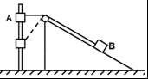

A．滑块A和滑块B的加速度大小一直相等

B．滑块A减小的机械能等于滑块B增加的机械能

C．滑块A的速度最大时，滑块A的速度大于B的速度

D．细线上张力对滑块A做的功等于滑块A机械能的变化量

2．（郑州2019届质量检测）如图所示，不可伸长的轻绳通过定滑轮将物块甲、乙(均可视为质点)连接，物块甲套在固定的竖直光滑杆上，用外力使两物块静止，轻绳与竖直方向夹角*θ*＝37°，然后撤去外力，甲、乙两物块从静上开始无初速释放，物块甲能上升到最高点*Q*，己知*Q*点与滑轮上缘*O*在同一水平线上，甲、乙两物块质量分别为*m*、*M*，sin 37°＝0．6，cos 37°＝0．8，重力加速度为*g*，不计空气阻力，不计滑轮的大小和摩擦。设物块甲上升到最高点*Q*时加速度为*a*，则下列说法正确的是(　　)

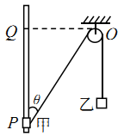

A．*M*＝3*m* B．*M*＝2*m* C．*a*＝0 D．*a*＝*g*

3.(2016·安徽安庆高三月考)如图所示，质量为*m*的*a*、*b*两球固定在轻杆的两端，杆可绕*O*点在竖直面内无摩擦转动，已知两物体距*O*点的距离*L*1＞*L*2，现在由图示位置静止释放，则在*a*下降过程中(　　)

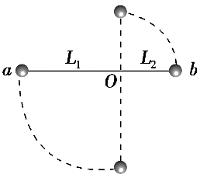

A．杆对*a*不做功 B．杆对*b*不做功

C．杆对*a*做负功 D．杆对*b*做负功

4．(2016·江苏盐城一模)如图所示，*B*物体的质量是*A*物体质量的，在不计摩擦阻力的情况下，*A*物体自*H*高处由静止开始下落。以地面为参考平面，当物体*A*的动能与其势能相等时，物体*A*距地面的高度是(　　)

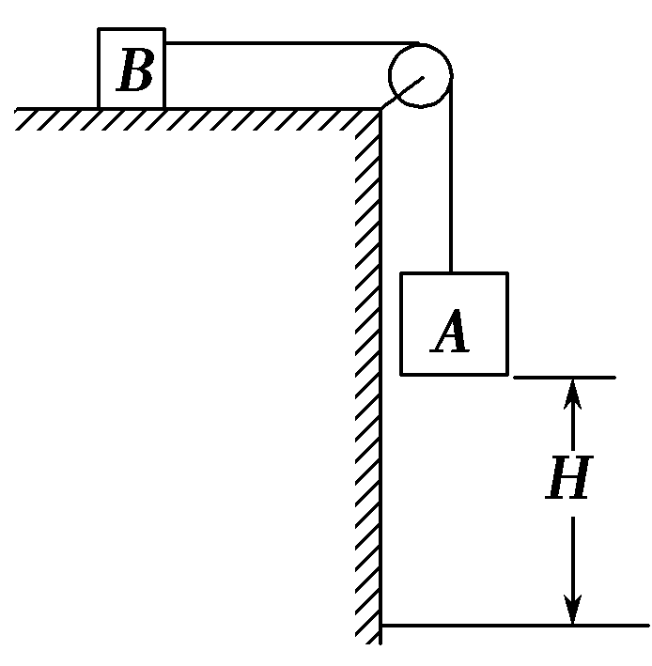

A.*H* B.*H* C.*H* D.*H*

5．(2016·湖北黄冈期中)如图所示，将质量为2 *m*的重物悬挂在轻绳的一端，轻绳的另一端系一质量为*m*的环，环套在竖直固定的光滑直杆上，光滑的轻小定滑轮与直杆的距离为*d*，杆上的*A*点与定滑轮等高，杆上的*B*点在*A*点下方，距离*A*的高度为*d*。现将环从*A*点由静止释放，不计一切摩擦阻力，下列说法正确的是(　　)

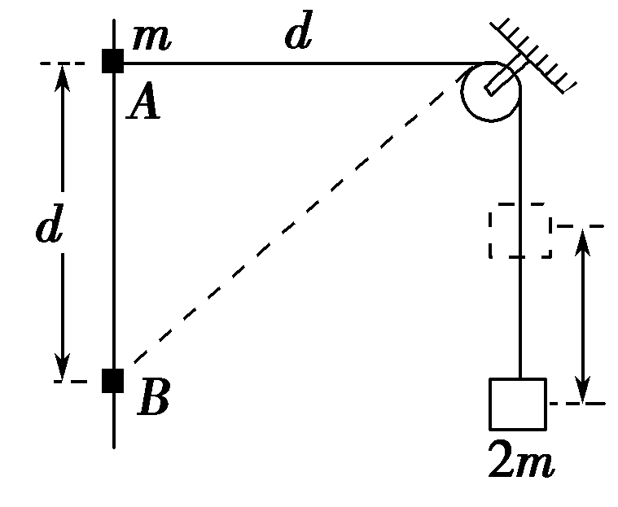

A．环到达*B*点时，重物上升的高度*h*＝

B．环到达*B*点时，环与重物的速度大小之比为

C．环从*A*点到*B*点，环减少的机械能大于重物增加的机械能

D．环能下降的最大高度为

6．(2016·河南洛阳高三期中)一物块由静止开始从粗糙斜面上的某点加速下滑到另一点，在此过程中重力对物体做的功等于(　　)

A．物体动能的增加量

B．物体动能的增加量与物体克服摩擦力做的功之和

C．物体重力势能的减少量和物体克服摩擦力做的功之和

D．物体重力势能的减少量和物体动能的增加量以及物体克服摩擦力做的功之和

7.(2016·湖南衡阳五校高三联考)如图所示，有一光滑轨道*ABC*，*AB*部分为半径为*R*的圆弧，*BC*部分水平，质量均为*m*的小球*a*、*b*固定在竖直轻杆的两端，轻杆长为*R*，不计小球大小。开始时*a*球处在圆弧上端*A*点，由静止释放小球和轻杆，使其沿光滑轨道下滑，则下列说法正确的是(　　)

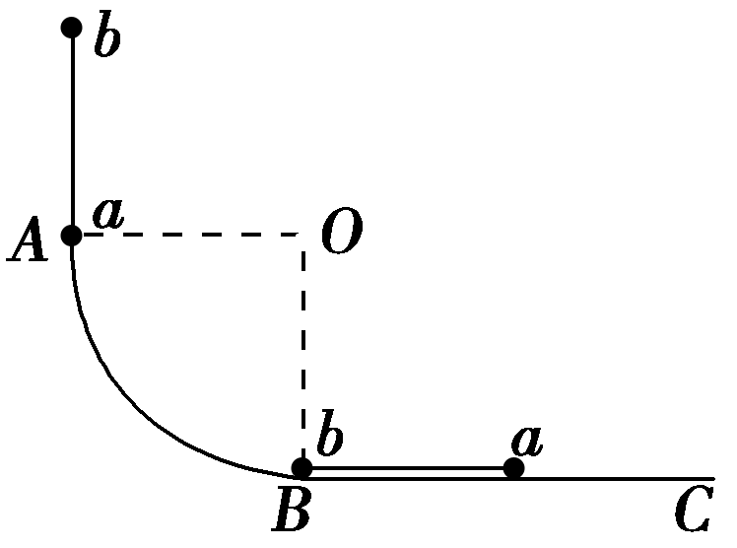

A．*a*球下滑过程中机械能保持不变

B．*b*球下滑过程中机械能保持不变

C．*a*、*b*球滑到水平轨道上时速度大小为

D．从释放*a*、*b*球到*a*、*b*球滑到水平轨道上，整个过程中轻杆对*a*球做的功为

8．(2015·新课标全国Ⅱ，21)如图，滑块*a*、*b*的质量均为*m*，*a*套在固定竖直杆上，与光滑水平地面相距*h*，*b*放在地面上，*a*、*b*通过铰链用刚性轻杆连接，由静止开始运动，不计摩擦，*a*、*b*可视为质点，重力加速度大小为*g*。则(　　)

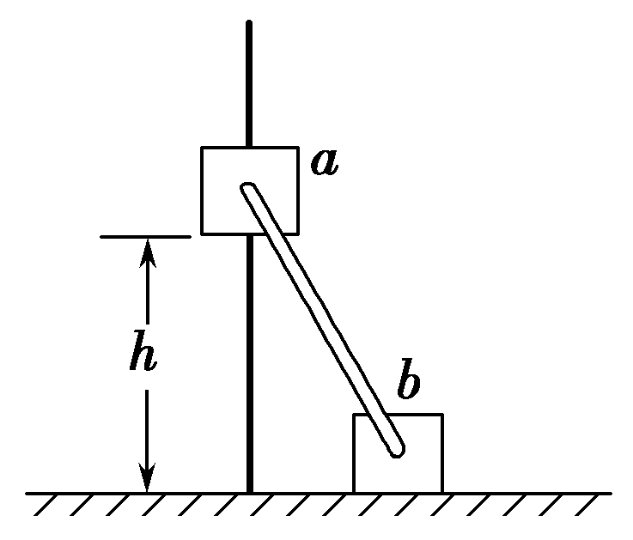

A．*a*落地前，轻杆对*b*一直做正功

B．*a*落地时速度大小为

C．*a*下落过程中，其加速度大小始终不大于*g*

D．*a*落地前，当*a*的机械能最小时，*b*对地面的压力大小为*mg*